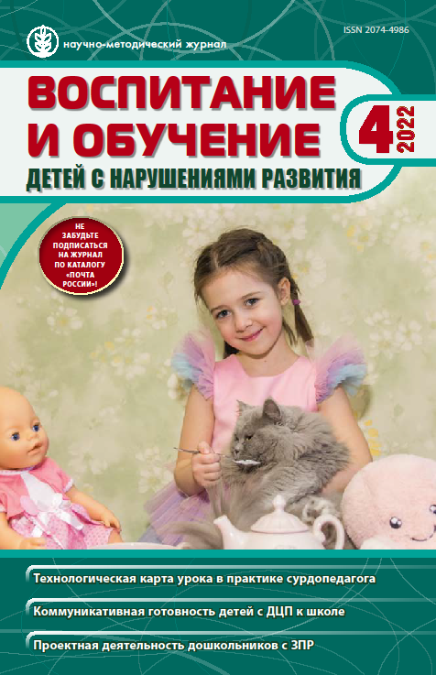 | Абкович А.Я., Адаптивная физическая культура в системе общего образования обучающихся с ограниченными возможностями здоровья: специальные условия реализации учебной дисциплины// Воспитание и обучение детей с нарушениями развития. 2022. № 4. С. 12-18.

Аннотация: В статье представлены особенности преподавания учебного предмета «Адаптивная физическая культура» в образовательных организациях, реализующих адаптированные основные общеобразовательные программы для обучающихся с ограниченными возможностями здоровья на уровне начального и основного общего образования. Автор затрагивает вопросы организации дифференцированных специальных условий обучения детей с ОВЗ разных нозологических групп на уроках адаптивной физической культуры.
Ключевые слова: обучающиеся с ограниченными возможностями здоровья, адаптивная физическая культура, учебная дисциплина, специальные условия.

